Для назначения услуги для пациента необходимо перейти на его карту (Рис. 1) и создать «Новый заказ».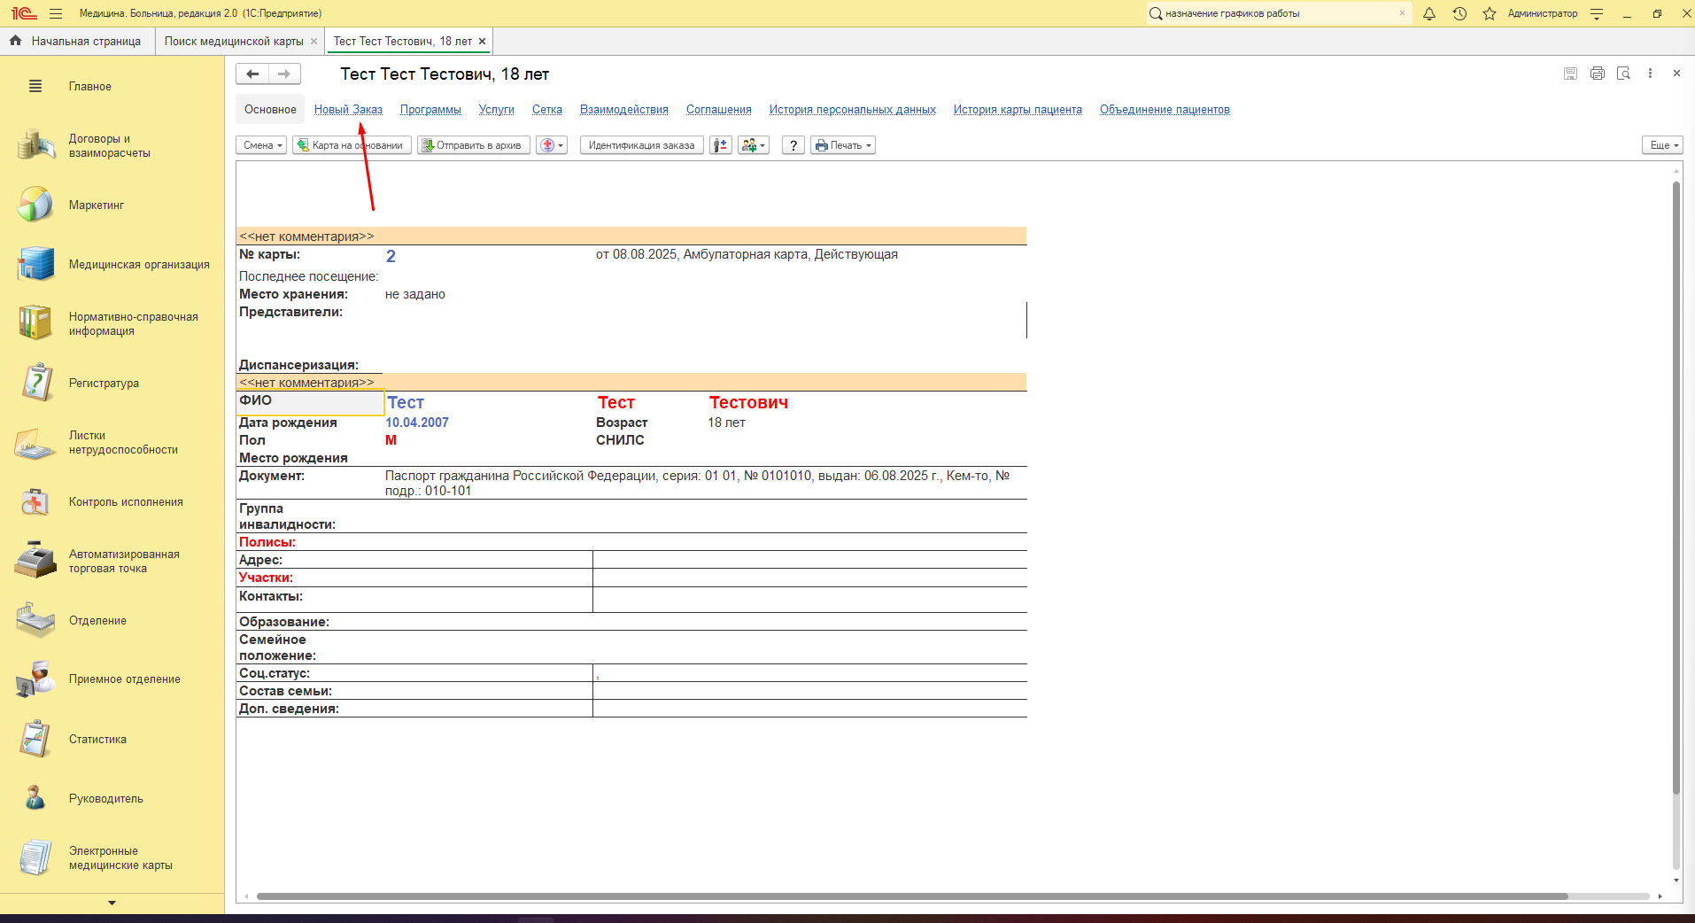
Рис. 1
В открывшемся окне (Рис. 2) выбираем слугу (Указатель 1) и переходим к планированию (Указатель 2).
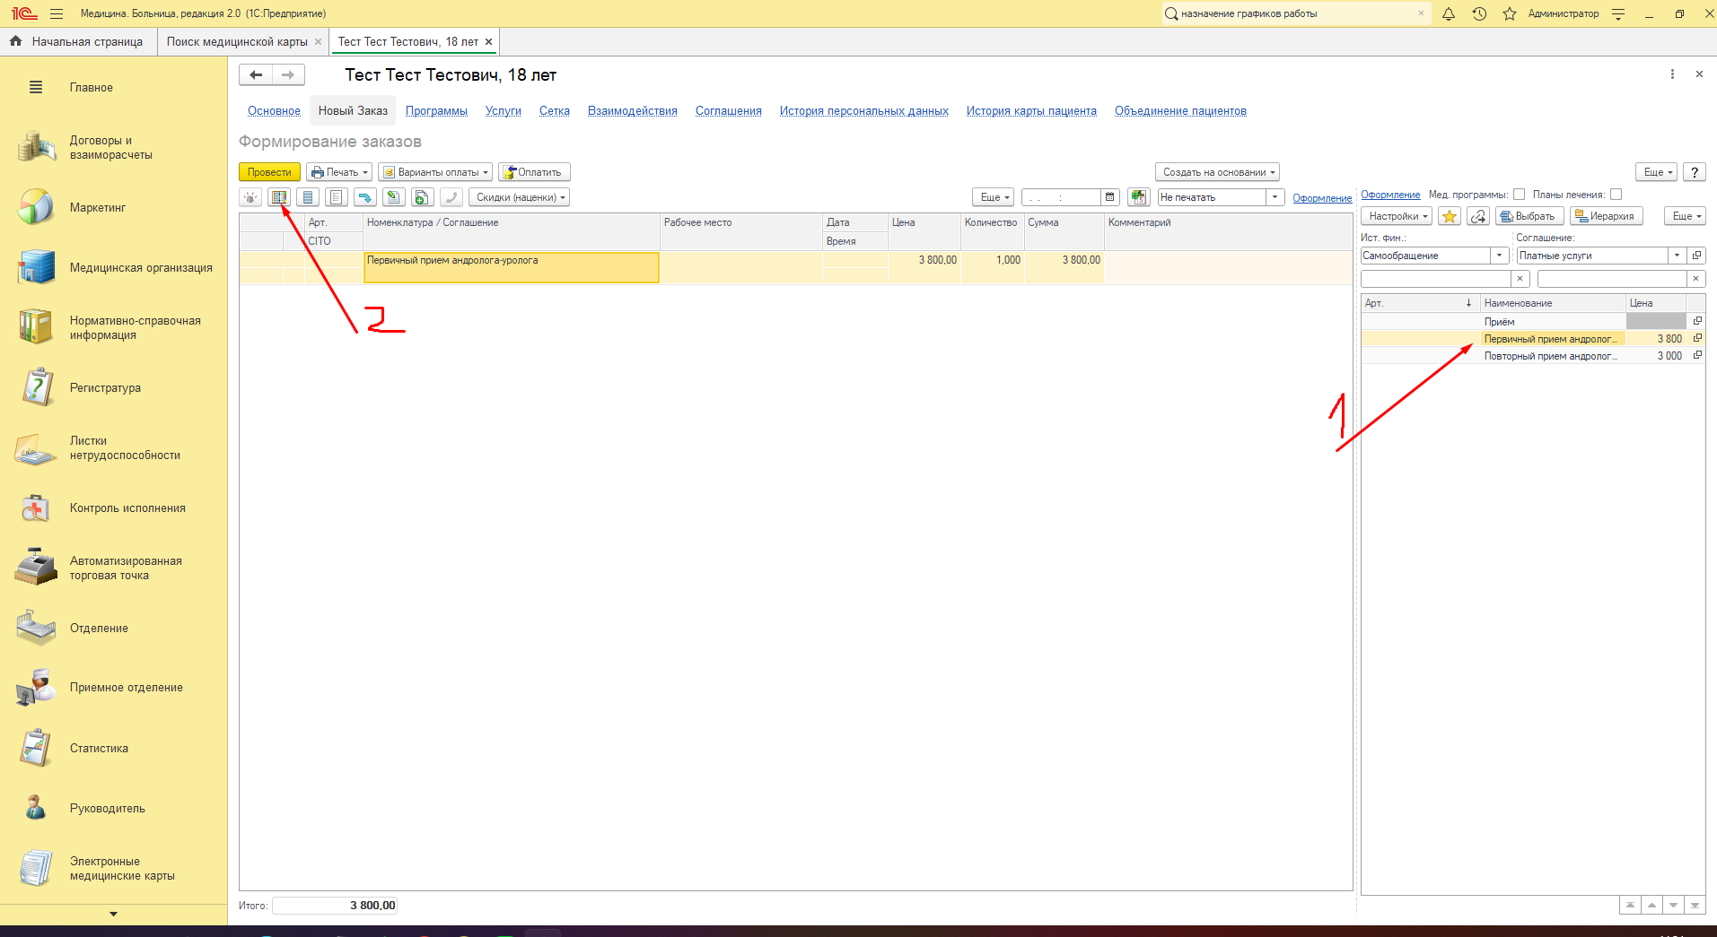
Рис. 2
Открывается окно планирования (Рис. 3). Здесь выбираем необходимого врача и время записи(Указатель 1) и нажимаем на кнопку «Планировать» (Указатель 2). Если запланировали неверно, необходимо нажать на «Отменить планирование» (Указатель 3) и проделать тоже самое еще раз на верное время. После планирования нажимаем «Закрыть»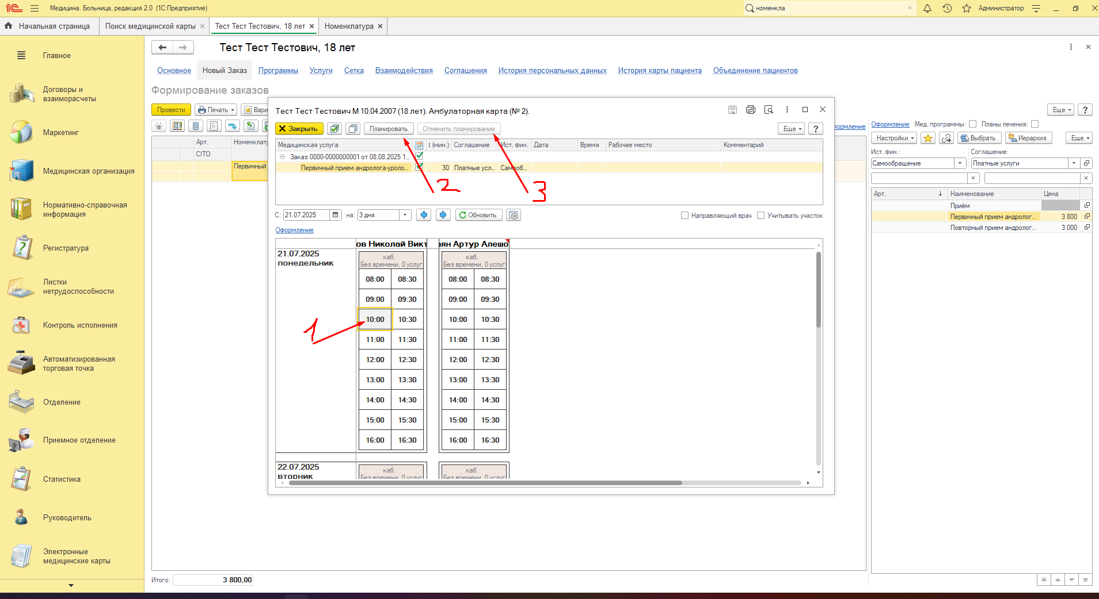
Рис. 3
У нашей услуги появляется время, место исполнения, дата и время (Рис. 4). Если все указано верно, необходимо нажать кнопку «Провести» и заказ будет создан.
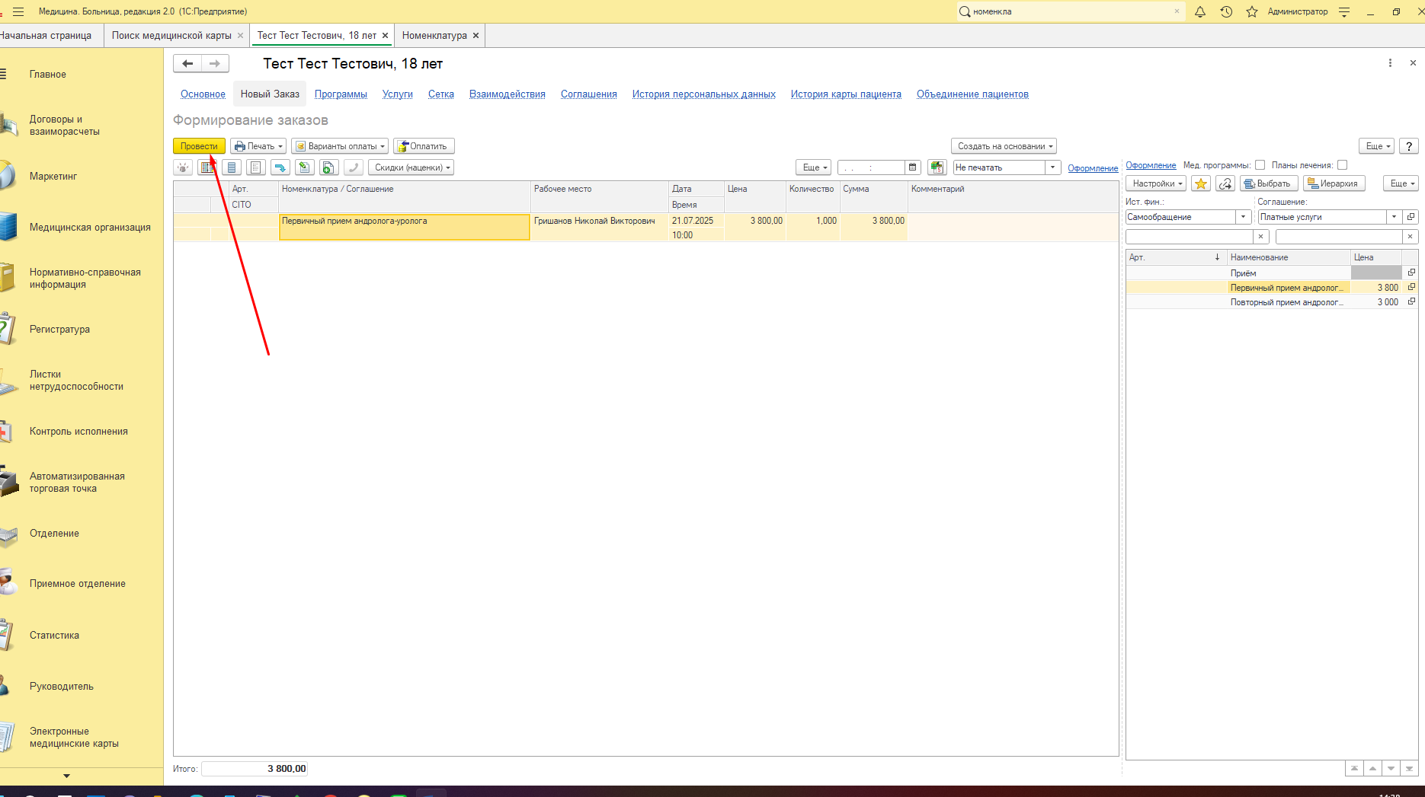
Рис. 4
Переходим на вкладку «Услуги» и видим здесь нашу услугу (Рис. 5). 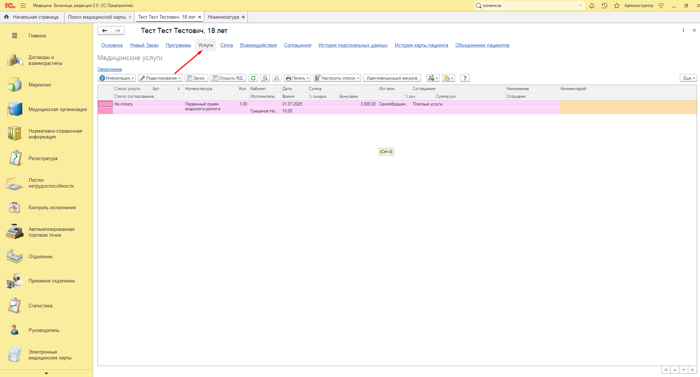
Рис. 5
С этого же окна можно отменить услугу и перепланировать на другое время через кнопку «Редактирование» (Рис.6). Перед этим необходимо на строку с услугой нажать ЛКМ 1 раз.
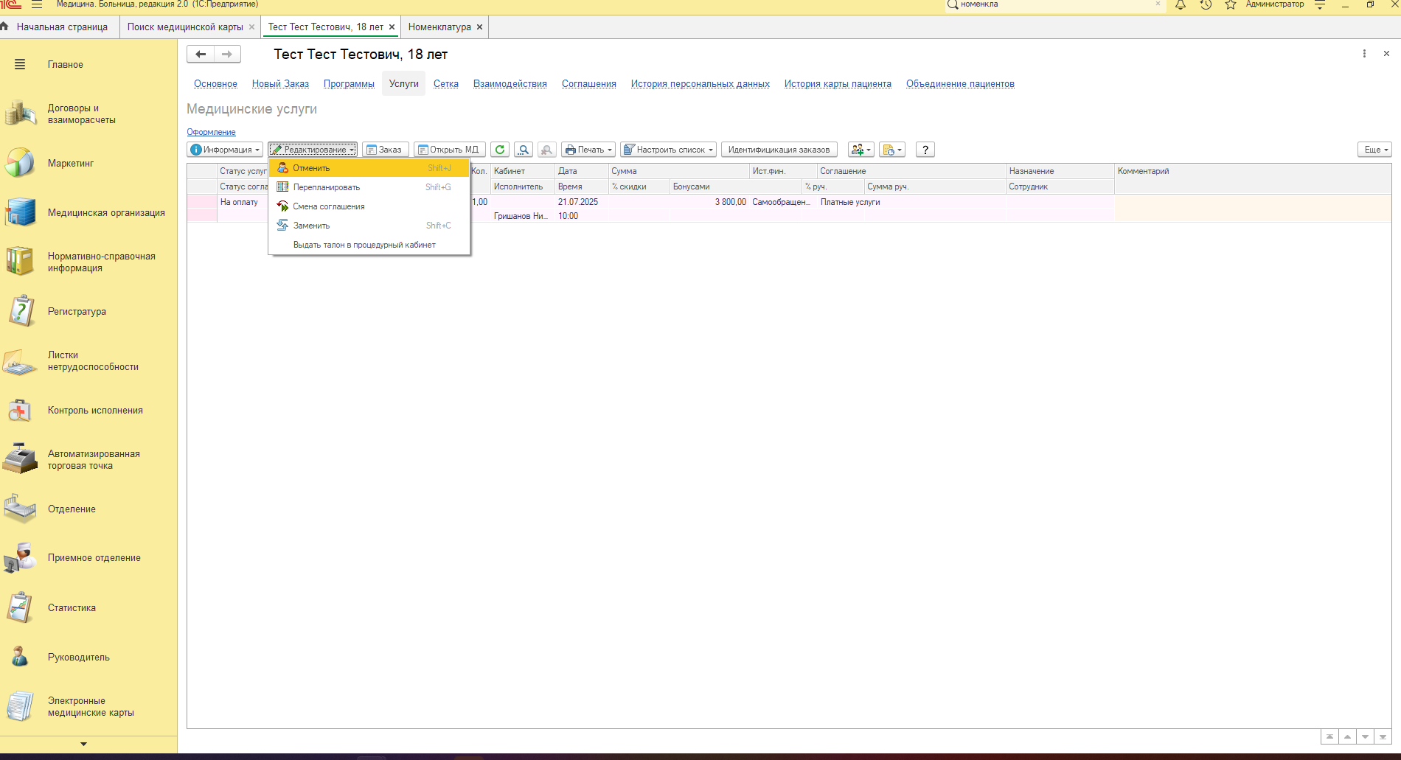
Рис. 6

